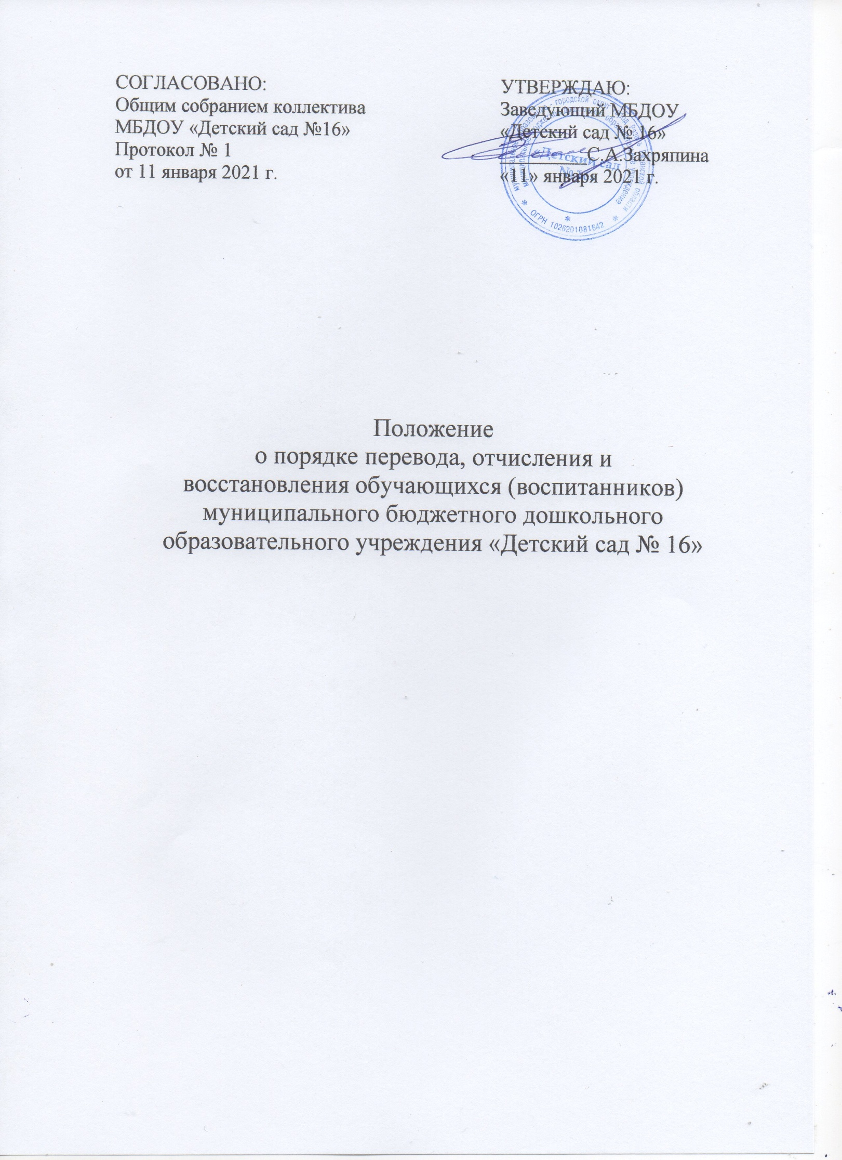

1.Общие положения
1. Порядок и условия осуществления перевода, отчисления и восстановления обучающихся в муниципальном бюджетном дошкольном образовательном учреждении «Детский сад № 16» (далее ДОУ) разработан в соответствии с Федеральным Законом «Об образовании в Российской Федерации» № 273-ФЗ от 29.12.2012 года, приказом Министерства образования и науки Российской Федерации от 28.12.2015 №1527 «Об утверждении порядка и условий осуществления перевода обучающихся из одной организации, осуществляющей образовательную деятельность по образовательным программам дошкольного образования, в другие организации, осуществляющие образовательную деятельность по образовательным программам соответствующих уровня и направленности», Уставом ДОУ.
2.Настоящий Порядок является локальным нормативным актом, регламентирующим деятельность ДОУ
3. Порядок устанавливает общие требования к процедуре перевода, отчисления и восстановления обучающегося (воспитанника) .

2. Порядок и основания для перевода воспитанников
Перевод обучающихся (воспитанников) может производится:
1) внутри ДОУ из одной группы в другую группу;
2) из ДОУ в другую организацию, осуществляющую образовательную деятельность.
3) по решению ПМПК в другие образовательные организации для продолжения обучения по адаптивным программам;
4). Перевод воспитанников в другие образовательные организации для продолжения обучения по адаптивным программам осуществляется только с согласия родителей (законных представителей) и на основании заключения ПМПК.
2.1. Перевод обучающихся (воспитанников) внутри ДОУ осуществляется:
- при переводе в следующую возрастную группу в связи с возрастными особенностями обучающихся (достижение обучающимися следующего возрастного периода) ежегодно не позднее 1 сентября;
2.2. Перевод из ДОУ в другую организацию, осуществляющую образовательную деятельность
1) по инициативе родителей (законных представителей) несовершеннолетнего обучающегося (далее - обучающийся);
2) в случае прекращения деятельности ДОУ, аннулирования лицензии на осуществление образовательной деятельности (далее - лицензия);
3) в случае приостановления действия лицензии.
2.3. В случае перевода обучающегося по инициативе его родителей (законных представителей) родители (законные представители) обучающегося:
-осуществляют выбор принимающей организации;
-обращаются в выбранную организацию с запросом о наличии свободных мест соответствующей возрастной категории обучающегося и необходимой направленности группы, в том числе с использованием информационно-телекоммуникационной сети "Интернет" (далее - сеть Интернет);
-при отсутствии свободных мест в выбранной организации обращаются в (управление образования и молодежной политики Администрации города Рязани) для определения принимающей организации из числа муниципальных образовательных организаций;
-обращаются в исходную организацию с заявлением об отчислении обучающегося в связи с переводом в принимающую организацию. Заявление о переводе может быть направлено в форме электронного документа с использованием сети Интернет.
2) В заявлении родителей (законных представителей) обучающегося об отчислении в порядке перевода в принимающую организацию указываются:
-фамилия, имя, отчество (при наличии) обучающегося;
-дата рождения;
-направленность группы;
-наименование принимающей организации.
В случае переезда в другую местность родителей (законных представителей) обучающегося указывается в том числе населенный пункт, муниципальное образование, субъект Российской Федерации, в который осуществляется переезд.
3) На основании заявления родителей (законных представителей) обучающегося об отчислении в порядке перевода (приложение 2) исходная организация в трехдневный срок издает распорядительный акт об отчислении обучающегося в порядке перевода с указанием принимающей организации. 4) Исходная организация выдает родителям (законным представителям) личное дело обучающегося (далее - личное дело).
5) Требование предоставления других документов в качестве основания для зачисления обучающегося в принимающую организацию в связи с переводом из исходной организации не допускается.
6) Личное дело представляется родителями (законными представителями) обучающегося в принимающую организацию вместе с заявлением о зачислении обучающегося в указанную организацию в порядке перевода (приложение 1) из исходной организации и предъявлением оригинала документа, удостоверяющего личность родителя (законного представителя) обучающегося.
7) После приема заявления и личного дела принимающая организация заключает договор об образовании по образовательным программам дошкольного образования (далее - договор) с родителями (законными представителями) обучающегося и в течение трех рабочих дней после заключения договора издает распорядительный акт о зачислении обучающегося в порядке перевода.
8) Принимающая организация при зачислении обучающегося, отчисленного из исходной организации, в течение двух рабочих дней с даты издания распорядительного акта о зачислении обучающегося в порядке перевода письменно уведомляет исходную организацию о номере и дате распорядительного акта о зачислении обучающегося в принимающую организацию.
2.4. При принятии решения о прекращении деятельности ДОУ как исходной организации, в соответствующем распорядительном акте учредителя указывается принимающая организация либо перечень принимающих организаций (далее вместе - принимающая организация), в которую (ые) будут переводиться обучающиеся на основании письменных согласий их родителей (законных представителей) на перевод.
1). О предстоящем переводе исходная организация, ДОУ, в случае прекращения своей деятельности обязана уведомить родителей (законных представителей) обучающихся в письменной форме в течение пяти рабочих дней с момента издания распорядительного акта учредителя о прекращении деятельности исходной организации , а также разместить указанное уведомление на своем официальном сайте в сети Интернет. Данное уведомление должно содержать сроки предоставления письменных согласий родителей (законных представителей) обучающихся на перевод обучающихся в принимающую организацию.
2) .О причине, влекущей за собой необходимость перевода обучающихся, исходная организация обязана уведомить учредителя, родителей (законных представителей) обучающихся в письменной форме, а также разместить указанное уведомление на своем официальном сайте в сети Интернет:
-в случае аннулирования лицензии - в течение пяти рабочих дней с момента вступления в законную силу решения суда;
-в случае приостановления действия лицензии- в течение пяти рабочих дней с момента внесения в Реестр лицензий сведений, содержащих информацию о принятом федеральным органом исполнительной власти, осуществляющим функции по контролю и надзору в сфере образования, или органом исполнительной власти субъекта Российской Федерации, осуществляющим переданные Российской Федерацией полномочия в сфере образования, решении о приостановлении действия лицензии.
3). Учредитель, за исключением случая, указанного в пункте 2.4 настоящего Порядка, осуществляет выбор принимающей организации с использованием информации, предварительно полученной от исходной организации, о списочном составе обучающихся с указанием возрастной категории обучающихся, направленности группы и осваиваемых ими образовательных программ дошкольного образования.
4). Учредитель запрашивает выбранные им организации, осуществляющие образовательную деятельность по образовательным программам дошкольного образования, о возможности перевода в них обучающихся. Руководители указанных организаций или уполномоченные ими лица должны в течение десяти рабочих дней с момента получения соответствующего запроса письменно проинформировать о возможности перевода обучающихся.
5). ДОУ (исходная организация) доводит до сведения родителей (законных представителей) обучающихся полученную от учредителя информацию об организациях, реализующих образовательные программы дошкольного образования, которые дали согласие на перевод обучающихся из исходной организации, а также о сроках предоставления письменных согласий родителей (законных представителей) обучающихся на перевод обучающихся в принимающую организацию. Указанная информация доводится в течение десяти рабочих дней с момента ее получения и включает в себя: наименование принимающей организации, перечень реализуемых образовательных программ дошкольного образования, возрастную категорию обучающихся, направленность группы, количество свободных мест.
6). После получения письменных согласий родителей (законных представителей) обучающихся исходная организация издает распорядительный акт об отчислении обучающихся в порядке перевода в принимающую организацию с указанием основания такого перевода (прекращение деятельности исходной организации, аннулирование лицензии, приостановление деятельности лицензии).
7).В случае отказа от перевода в предлагаемую принимающую организацию родители (законные представители) обучающегося указывают об этом в письменном заявлении.
8).Исходная организация передает в принимающую организацию списочный состав обучающихся, письменные согласия родителей (законных представителей) обучающихся, личные дела.
9) .На основании представленных документов принимающая организация заключает договор с родителями (законными представителями) обучающихся и в течение трех рабочих дней после заключения договора издает распорядительный акт о зачислении обучающегося в порядке перевода в связи с прекращением деятельности исходной организации, аннулированием лицензии, приостановлением действия лицензии. В распорядительном акте о зачислении делается запись о зачислении обучающегося в порядке перевода с указанием исходной организации, в которой он обучался до перевода, возрастной категории обучающегося и направленности группы.
10). В принимающей организации на основании переданных личных дел на обучающихся формируются новые личные дела, включающие, в том числе, выписку из распорядительного акта о зачислении в порядке перевода, соответствующие письменные согласия родителей (законных представителей) обучающихся.
2.5 Учредитель ДОУ и (или) уполномоченный им орган управления исходной организацией (управление образования и молодежной политики Администрации города Рязани) обеспечивает перевод обучающихся с письменного согласия их родителей (законных представителей).
2.6. Перевод обучающихся не зависит от периода (времени) учебного года. 2.7. Согласно данного Порядка ДОУ может являться исходной организацией, из которой переводится обучающийся и принимающей организацией, если обучающийся принимается переводом из образовательной организации, осуществляющей образовательную деятельность по образовательным программам дошкольного образования.

3. Порядок и основания для отчисления воспитанников
3. 1. Образовательные отношения прекращаются в связи с отчислением воспитанника из организации, осуществляющей образовательную деятельность:
1) в связи с получением образования (завершением обучения);
2) досрочно по основаниям, установленным частью 3.3 настоящей раздела
3. 2. Образовательные отношения могут быть прекращены досрочно в следующих случаях:
1) по инициативе родителей (законных представителей) несовершеннолетнего обучающегося (воспитанника), в том числе в случае перевода обучающегося (воспитанника) для продолжения освоения образовательной программы в другую организацию, осуществляющую образовательную деятельность;
2) по обстоятельствам, не зависящим от воли родителей (законных представителей) несовершеннолетнего обучающегося (воспитанника) и организации, осуществляющей образовательную деятельность, в том числе в случае ликвидации организации, осуществляющей образовательную деятельность.
3.3. Досрочное прекращение образовательных отношений по инициативе родителей (законных представителей) несовершеннолетнего обучающегося (воспитанника) не влечет за собой возникновение каких-либо дополнительных, в том числе материальных, обязательств указанного обучающегося (воспитанника) перед организацией, осуществляющей образовательную деятельность.
3.4. Основанием для прекращения образовательных отношений является распорядительный акт организации, осуществляющей образовательную деятельность, об отчислении обучающегося ( воспитанника) из этой организации. Если с родителями (законными представителями) несовершеннолетнего обучающегося (воспитанника) заключен договор об оказании платных образовательных услуг, при досрочном прекращении образовательных отношений такой договор расторгается на основании распорядительного акта организации, осуществляющей образовательную деятельность, об отчислении обучающегося (воспитанника) из этой организации. Права и обязанности обучающегося (воспитанника), предусмотренные законодательством об образовании и локальными нормативными актами организации, осуществляющей образовательную деятельность, прекращаются с даты его отчисления из организации, осуществляющей образовательную деятельность.

4.Порядок и основания для восстановления воспитанников
4.1. Воспитанники, отчисленные из ДОУ по инициативе родителей (законных представителей) до завершения освоения основной дошкольной образовательной программы, имеет право на восстановление в этой организации при наличии в ней свободных мест

Заявление
№_________ от «___»________20____г.
о приеме (зачислении) ребенка в порядке перевода в ДОУ

Заведующему МБДОУ «Детский сад № 16»
Захряпиной Светлане Анатольевне
_________________________________________________
фамилия, имя, отчество (последнее - при наличии) родителей (законных представителей) ребенка
_________________________________________________
адрес места жительства родителей (законных представителей) ребенка

Заявление
Прошу Вас принять в муниципальное бюджетное дошкольное образовательное учреждение МБДОУ «Детский сад №16» моего ребёнка:
Фамилия __________________________________________________________
Имя ______________________________________________________________
Отчество __________________________________________________________
Число рождения, месяц, год,__________________________________________
Место рождения____________________________________________________
на обучение по основной общеобразовательной программе – дошкольного образования _____________________________ направленности с ____ ___________ 20_____ года.
(дата)
Родители (законные представители):
Мать ______________________________________________________________________
(ф. и. о. (при наличии последнего), контактный телефон)
Отец ________________________________________________________________________
(ф. и. о. (при наличии последнего), контактный телефон)

«____» _________ 20_____ г. подпись __________________

Согласен (на) на обработку путем сбора, хранения, использования, передачи, уничтожения моих персональных данных, а также персональных данных моего ребенка с момента зачисления ребенка в МБДОУ «Детский сад № 16» до момента выбытия ребенка из учреждения.
«____» _________ 20_____ г. подпись __________________

Ознакомлен (на) с уставом Учреждения, лицензией на осуществление образовательной деятельности, образовательными программами Учреждения и другими документами, регламентирующими организацию и осуществление образовательной деятельности, права и обязанности воспитанников и их родителей (законных представителей).

«____» _________ 20_____ г. подпись __________________

Выбираю для обучения по образовательным программам дошкольного образования языком образования русский, в том числе русский, как родной язык.
«____» _________ 20_____ г. подпись __________________
Приложение к заявлению:
Копия свидетельства о рождении ребенка (документ, подтверждающий родство заявителя (или
законность представления прав ребенка),
Копия свидетельства о регистрации ребенка по месту жительства (по месту пребывания на
закрепленной территории или документ, содержащий сведения о регистрации ребенка по месту жительства или по месту пребывания)
Копия документа, удостоверяющего личность родителя (законного представителя)
Медицинское заключение о состоянии здоровья ребенка (медицинская карта, сертификат прививок)

«____» _________ 20_____ г. подпись __________________

Заведующему МБДОУ «Детский сад №16»
Захряпиной Светлане Анатольевне

______________________________________
( Ф.И.О. (при наличии последнего родителя (законного представителя)
______________________________________
проживающей (его) по адресу:___________
______________________________________
_____________________________________
(индекс, адрес фактического проживания, контактный телефон)

Заявление
Прошу Вас, отчислить из списков воспитанников МБДОУ «Детский сад №16» моего ребёнка ________________________________________________________________
(фамилия, имя, отчество)
_________________________________________________________________________________________
(дата рождения и место рождения)

в связи с окончанием обучения по основной общеобразовательной программе дошкольного образования с ____ ___________ 20____ года.

Дата: Подпись:

Заведующему МБДОУ «Детский сад №16»
Захряпиной Светлане Анатольевне

______________________________________
( Ф.И.О. (при наличии последнего родителя (законного представителя)
______________________________________
проживающей (его) по адресу:___________
______________________________________
_____________________________________
(индекс, адрес фактического проживания, контактный телефон)

Заявление
Прошу Вас, отчислить из списков воспитанников МБДОУ «Детский сад №16» моего ребёнка ________________________________________________________________
(фамилия, имя, отчество)
_________________________________________________________________________________________
(дата рождения и место рождения)

в связи с переводом в другое учреждение ( по семейным обстоятельствам, переездом, по медицинским показаниям и т.д) с ____ ___________ 20____ года.

Дата: Подпись:

